Resource: Animals in the Bible
Animals in the Bible © United Bible Societies, 2025. Adapted from: All Creatures Great and Small: Living Things in the Bible, by Edward R. Hope © 2005 United Bible Societies. This work is licensed under Creative Commons Attribution-ShareAlike 4.0 International (https://creativecommons.org/licenses/by-sa/4.0/).

Animals in the Bible

标题：象（elephant）

2.14 标题：象（elephant）

经文出处Greek 希：ἐλέφας (音译：elephas)1MA 1:17, 1MA 3:34, 1MA 6:30, 1MA 6:34, 1MA 6:35, 1MA 6:46, 1MA 8:6, 2MA 11:4, 2MA 13:2, 2MA 13:15, 2MA 14:12, 3MA 5:1, 3MA 5:2, 3MA 5:10, 3MA 5:20, 3MA 5:38, 3MA 5:48Greek 希：ἐλεφαντάρχης (音译：elephantarchēs)3MA 5:4, 3MA 5:45Greek 希：θηρίον (音译：thērion)1MA 11:56, 2MA 15:20, 2MA 15:21Hebrew 来：שֵׁן (音译：‎shēn)1KI 10:18, 1KI 22:39, 2CH 9:17, PSA 45:9, SNG 5:14, SNG 7:5, EZK 27:6, EZK 27:15, AMO 3:15, AMO 6:4Hebrew 来：שֶׁנְהַבִּים (音译：shenhabbîm‎)1KI 10:22, 2CH 9:21

讨论
印度象 (© Jayanand Govindaraj (Wikimedia Commons))在基督信仰经典中，首次明确提及"象"是在希腊文的《次经•马加比传上》（《思》《玛加伯上》），然而早在所罗门时期就提到过象牙（原文直译"牙"）。在那个时期，象牙贸易的路线已经建立起来，从苏丹沿尼罗河而下，然后从现今非洲红海海岸的吉布提开始海运，一直到现今亚喀巴湾的埃拉特。一部分提到象牙的经文可能指的是河马的牙齿，然而1KI 10:22 和2CH 9:21 这两处经文明确指出是象牙（原文直译"象的牙齿"）。在巴勒斯坦，考古人员发掘出了早至主前2300年左右的象牙饰品，因此很可能在所罗门之前很久，象牙就已经为人所知了。
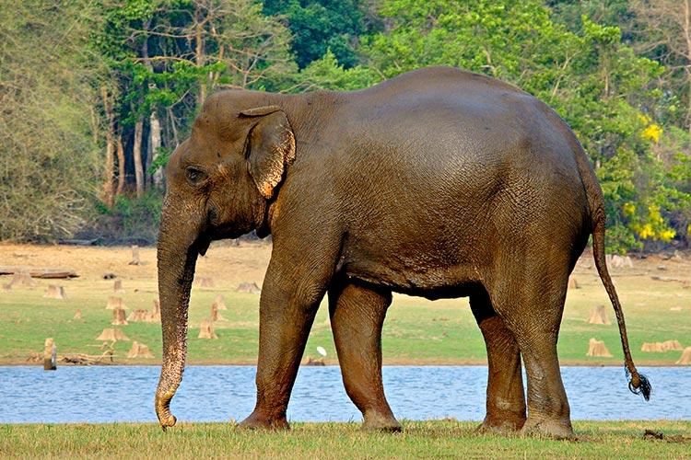
早在主前第二个千年之前，人们就将印度象（Elephas maximus ）驯化，并且加以训练，用于作战。在主前4世纪，亚历山大大帝将他的帝国扩张至印度，俘获了战象，而且并入他的军队。用象作战的策略随后传入了中东。有人在叙利亚和美索不达米亚发现了与印度象同种的、体型较小的象。到主前3世纪，印度本土的象才被引入埃及。据说，多利买二世拥有96头象，4头象搭配一辆战车。在同一世纪的晚些时候，多利买四世战胜叙利亚的塞琉古王安条克三世，俘获了叙利亚人的象。然而，塞琉古诸王继续使用战象；接续安条克三世作王的伊皮法尼就是用战象进攻埃及的。之后，伊皮法尼和他儿子还使用战象与犹太人对战。《次经•马加比传上》（《思》《玛加伯上》）记载，除了印度驭手之外，每一头战象上还坐着32名士兵。战象走在1,000名叙利亚士兵和500名骑兵前头，率先投入战斗。马加比家族的一个兄弟设法冲到最大的那头象的肚子底下，一剑刺入，但却在象倒毙之际被象压死了。后来，很可能是因为印度象难以捕获，有人将非洲象（Loxodonta africana ）驯化用于作战。有些古代钱币显示，罗马皇帝哈德良在翻越阿尔卑斯山时使用的象就是非洲象，很可能是从北非引进罗马的。另参7.1 贝希摩斯 (behemoth) 。
Elephas 是次经中表示"象"的最常用的词；然而2MA 14:12 和3MA 5:4; 3MA 5:45 采用elephantarchēs ，这个词的意思是"战象分队的指挥官"；2MA 15:20; 2MA 15:21 还出现了thērion 一词，意为"巨兽"。

描述
非洲象 (Pixabay)象是世界上最大的陆地动物。印度雄象高约3米（10英尺），体重近4,000公斤（8,800磅）。非洲象比印度象高出约0.5米（20英寸），体重达到6,000公斤（13,200磅）。象鼻基本上是一个拉长了的鼻子，但是肌肉发达，具备非常有用的功能。象鼻不仅能用来闻味道，还能将树枝拉下来吃，摘取灌木丛中的浆果，吸水喷进嘴里或洒在身上，甚至可以当作武器。雄象的鼻子两侧长着长长的象牙，经常超过2米（6英尺），可以用来挖出树根、剥下树皮和举起原木。象牙是由象牙质构成的。象的耳朵硕大，可以给自己扇风。
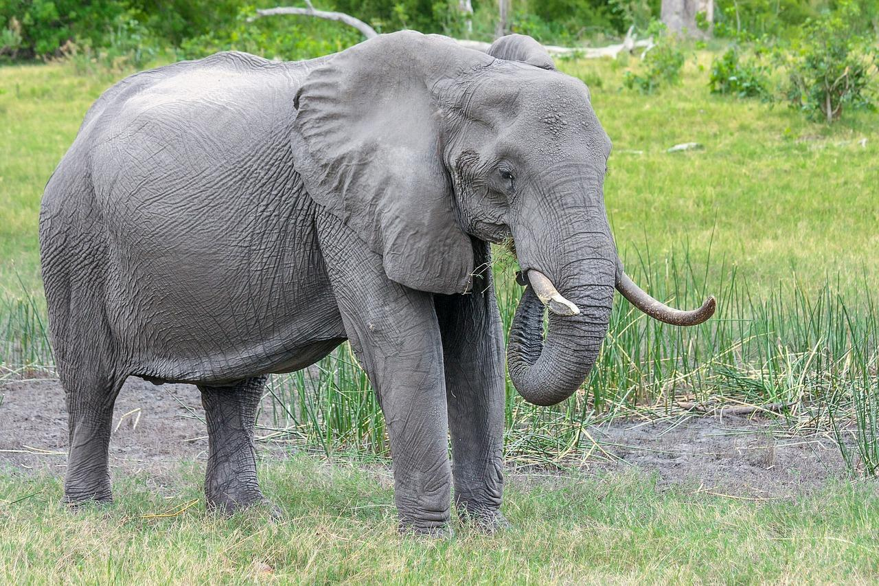
象的身体为深灰色，不长毛，全身看起来光秃秃的样子，但事实上却布满了刚毛。象的主食是植物，比如树叶、树根、嫩枝、树皮和果实等。

特殊意义或象征意义
象是世界上体型最大且最强壮的陆上动物。

翻译
大多数非洲、中东和亚洲语言都有指称象的词语，许多国际语言的词语都源于希腊文词根elephas 。在没有象的地方，如果人们知道与象有亲缘关系的古代猛犸的化石，也可以用这个词来翻译现今的象。在大多数其他地方，可以从该地区的主要语言中借用一个词。如果这种语言是英文、西班牙文、法文、葡萄牙文、德文或荷兰文，表示大象的词就会类似于elephant 、elefant 、elefantos 或olifant 。

